TEHNISKĀ SPECIFIKĀCIJA

Tērauda sola izgatavošana un piegāde pie Daugavpils valstspilsētas pašvaldības dzimstsarakstu nodaļas puķu dobes

1. Darba uzdevums:
Veikt sola izgatavošanu, piegādi un uzstādīšanu pie Daugavpils valstspilsētas pašvaldības dzimstsarakstu nodaļas puķu dobes.

2. Darba apjomi:

Nr. p.k. | Izgatavojamās un uztādāmās preces veids | Ilustratīvs attēls | Mērvienība | Daudzums
1. | Izliekts tērauda sols  (iekšējais R2150, ārējais R2500) | 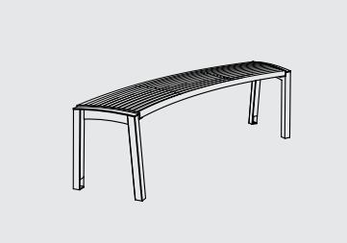 | skaits | 1

3. Izgatavojamo un piegādājamo preču tehniskās un piegādes prasības:
- Sola konstrukcija izgatavota no cinkota un pulverkrāsota tērauda, sēdeklis izgatavots no režģa no tērauda stieņiem, kas pārklāti ar pulverlaku /nerūsējošā tērauda stieņi;
- Sola konstrukcijas krāsas tonis RAL 7032 pebble grey;
- Sola tehniskajiem parametriem jāatbilst Pielikuma Nr.1 paraugattēlos norādītajam risinājumam
- Piegādājamām precēm un to elementiem ir jāatbilst Eiropas Savienībā apstiprinātiem standartiem;
- Piegādājamām precēm ir jābūt rūpnieciski izgatavotām un iepriekš neekspluatētām;
- Piegādātajamām precēm jābūt paredzētām ekspluatācijai Latvijas Republikas klimatiskajos apstākļos;
- Piegādātājam jānodrošina sola piegāde un uzstādīšana pie Daugavpils valstpilsētas pašvaldības dzimtsarakstu nodaļas, kā arī piegādes izmaksām jābūt iekļautām piegādājamo preču kopējā tāmē;
- Pretendentam jāievērtē darbu daudzuma sarakstā minēto darbu veikšanai nepieciešamie materiāli un papildus darbi, kas nav minēti šajā sarakstā, bet bez kuriem nebūtu iespējama darbu tehnoloģiski pareiza un spēkā esošajiem normatīviem atbilstoša veikšana pilnā apmērā, t.sk. sagatavošanas un objekta mobilizācijas darbi. Piedāvājumā ir jāiekļauj visi darbi un palīgdarbi, bez kuriem nebūtu iespējama darbu tehnoloģiski pareiza izpilde;
- Piedāvājumam jāpievieno katras iekārtas rasējums A4 formātā, kur skaidri redzami visi parametri, kā arī katras iekārtas krāsains attēls A4 formātā.

4. Speciālās prasības:
- Gadījumā, ja Pasūtītājam rodas šaubas par piegādāto preču atbilstību noslēgtā līguma prasībām, tehniskajai specifikācijai, vai tās kvalitāti, Pasūtītājs ir tiesīgs pieaicināt neatkarīgu ekspertu un negatīva vērtējuma gadījumā preces noraidīt un atgriezt Piegādātājam. Izmaksas, kas rodas eksperta vērtējuma rezultātā saistībā ar preču noraidīšanu un atgriešanu, ir jāsedz preču Piegādātājam;
- Objektā pastāvīgi jānodrošina kārtība un tīrība. Pēc pirmā aizrādījuma 3 (trīs) stundu laikā ir jālikvidē trūkumi;
- Aprīkojuma uzstādīšanu veikt tikai pēc izvietojuma saskaņošanas ar pasūtītāju;
- Pēc darbu pabeigšanas objektā pieguļošo teritoriju atjaunot sākotnējā vai labākā stāvoklī;

5. Darbu izpildes termiņš: divu mēnešu laikā no līguma parakstīšanas dienas.

6. Garantijas laiks:
Piegādātājam jānodrošina preču garantijas termiņš – 24 mēneši no pieņemšanas nodošanas akta parakstīšanas.

7. Izpildīto darbu pieņemšana:
7.1. Pēc darbu pabeigšanas Izpildītājs nodod darbus Pasūtītājam;
7.2. Izpildītājs iesniedz Pasūtītājam pieņemšanas nodošanas aktu divos eksemplāros un aktu par izpildītajiem darbiem divos eksemplāros, kurā tiek norādīts faktiski paveiktais darba apjoms;
7.3. Abpusēji parakstīts pieņemšanas nodošanas akts un nodota ar aktu izpilddokumentācija ir pamats rēķina izrakstīšanai. Samaksa tiek veikta par faktiski izpildītajiem darbiem.

Pielikumā sola shēmas vizualizācija:
- Sola shēmas vizualizācija uz 1 lpp

Sastādīja:
Daugavpils valstspilsētas pašvaldības iestādes
„Komunālās saimniecības pārvalde”
īpašumu apsaimniekošanas speciālists Ž. Potapova

Pielikums Nr.1.
Sola izmēru paraugattēli

Attēlam ir ilustratīva nozīme

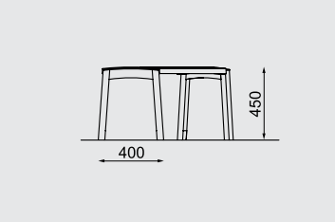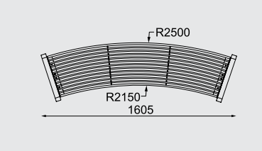*

*attēli ir ņemti no mmcite.com ilustratīva preču kataloga 2022/23

